P119

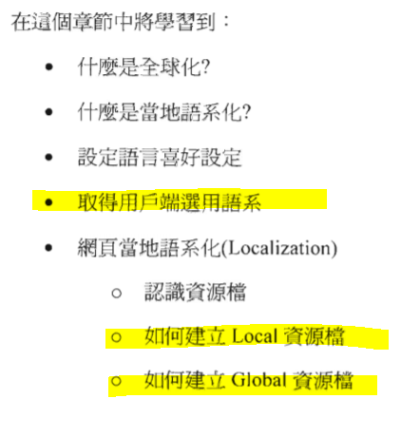

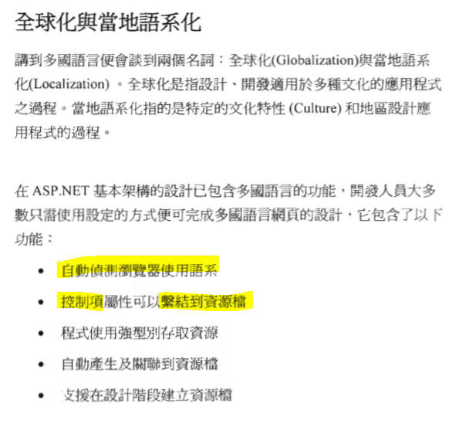

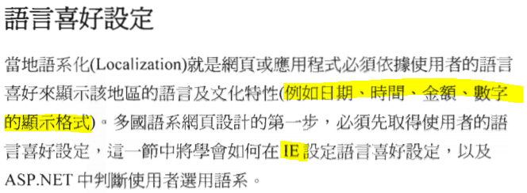

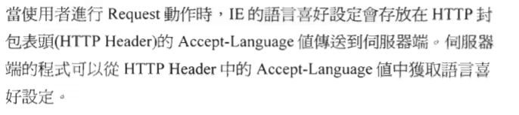

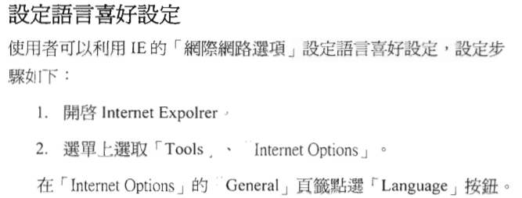

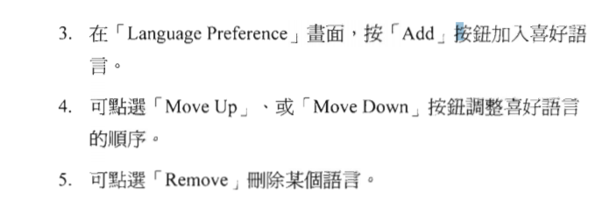

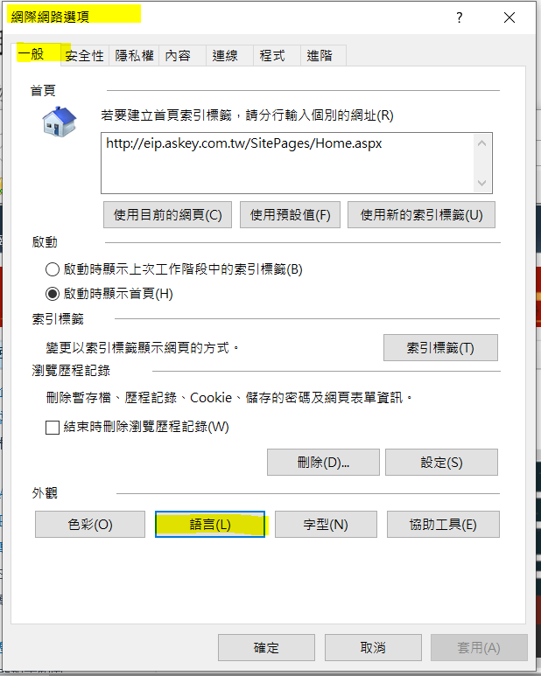這個會改到這台電腦的語言

比較好︰

還是在Chrome上面︰

設定>進階>語言>語言>

在該語言的右邊3點，勾選︰

Display …. in this Language

/ 什麼UI …

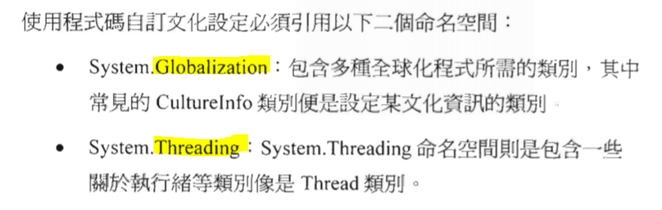

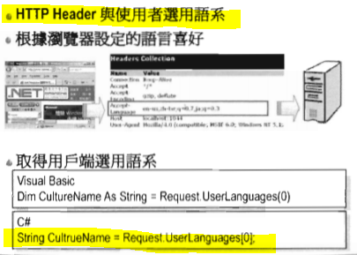 索引 0 = 優先權最高的語系

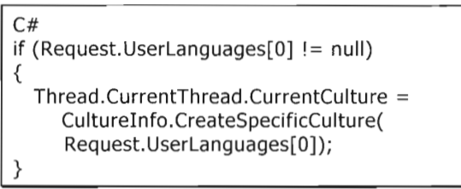

其他不是用客人偏好的情況︰

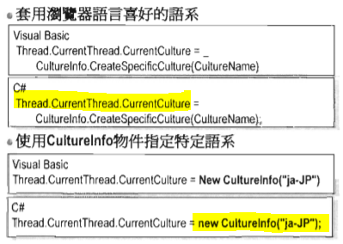

?? 這是自己可以設一個文化 ??

指定用日本文化

P 125 實作

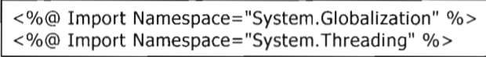

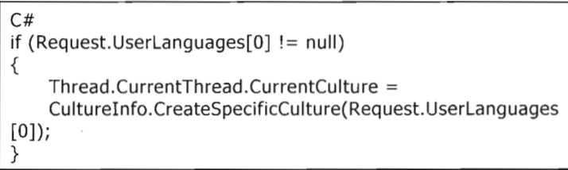

故意改為韓國︰

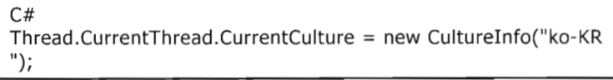

它中間好像省略了超級多，反正結果如下圖，要自己推敲一下︰

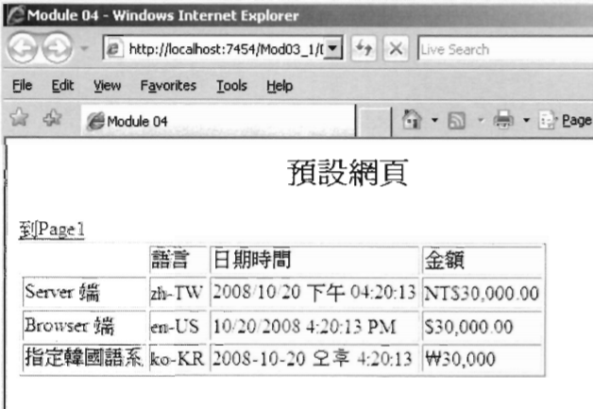

它沒有給我們範例的檔案，所以根本不知道這一頁的前端原本寫了什麼。

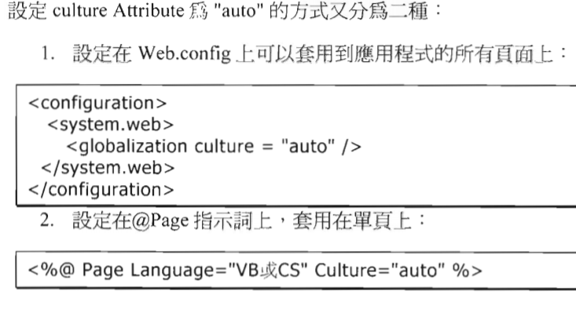

P130 EX 2 ，在note2_ex之中，名為muti_lang

數字等 顯示格式 的參考︰

https://docs.microsoft.com/zh-tw/dotnet/standard/base-types/standard-numeric-format-strings

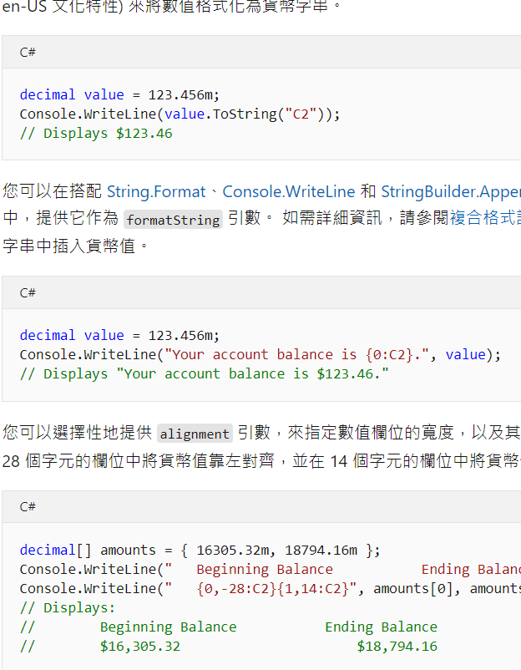

P135

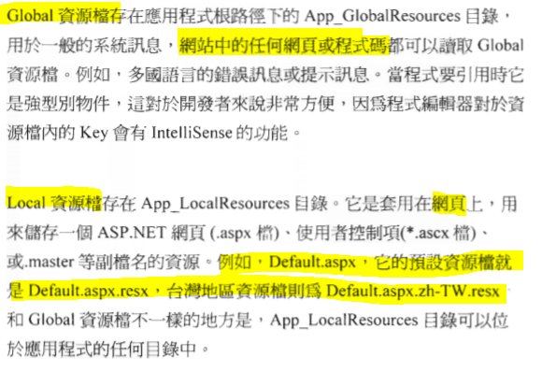

P136，在note2_ex之中，名為muti_langLocal

https://dotblogs.com.tw/yc421206/2015/11/27/asp_net_multiple_language_local_global_resource

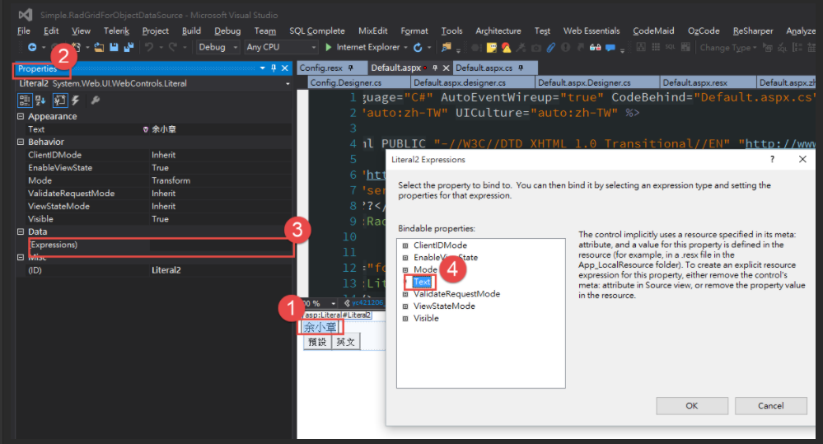

這個是重點。

以下的不重要，只是比較方便︰

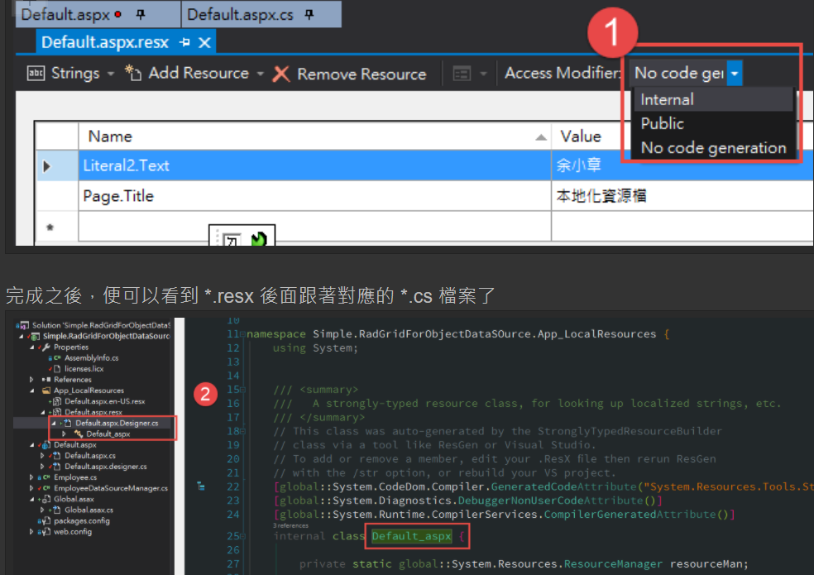

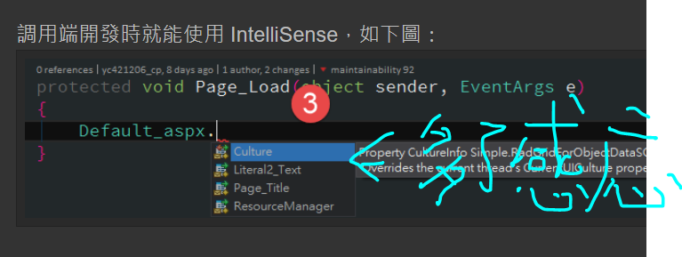

我有成功多了感應，但是F5 時出現︰

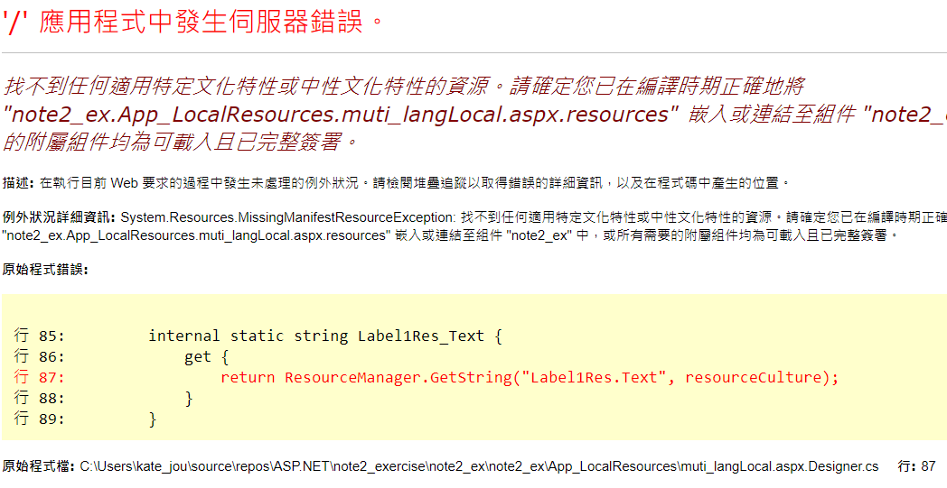

而我不想解決。

去學 Global 檔︰

// <https://dotblogs.com.tw/yc421206/2015/11/27/asp_net_multiple_language_local_global_resource>

實作︰muti_langGlobal2

P142

實作︰muti_langLocal2